案例教学系统APP

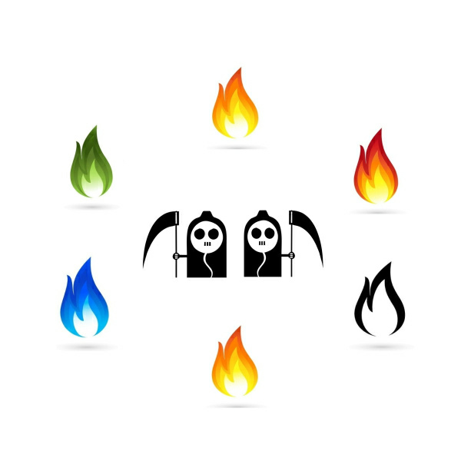

**项目章程**

版本号：[0.1.0.20191103]

拟制人：郭 岳 31701281

杨海波 31701327

杨寒凌 31701328

周 南 31701332

李 骏 31701352

叶瑶毓 31701230

审核人：郭 岳 31701281

批准人： 杨 枨 老 师

|  |  |  |
| --- | --- | --- |
| 文件状态：  　[ ]草稿  　[　]正式发布  　[√]正在修改 | 文件标识： | PRD-2019-G10-项目章程 |
| 当前版本： | 0.1.0 |
| 作者： | PRD-2019-G10 |
| 完成日期： | 2019-10-09 |

# 文档修订记录

|  |  |  |  |  |  |  |  |
| --- | --- | --- | --- | --- | --- | --- | --- |
| 版本 | 修订人 | 参与者 | 修订日期 | 修订状态 | 修订说明 | 审批日期 | 审核人 |
| 0.1.0 | 郭岳 | 郭岳，周南，李骏，叶瑶毓 | 2019-10-08——  2019-10-09 | 首次撰写 | 初始版本 | 2019-10-09 | 全体组员 |
| 0.2.0 | 郭岳 | 郭岳，周南，李骏，叶瑶毓 | 2019-11-02——  2019-11-03 | 第二次撰写 | 添加签字授权 | 2019-11-03 | 全体组员 |

**目录**

一、项目概述： 4

1.1项目名称 4

1.2项目背景 4

1.3项目目的 4

1.4项目主要工作 5

二、项目目标： 5

2.1 时间目标： 5

2.2 可交付成果目标： 5

2.3 费用目标： 6

三、项目管理团队: 6

3.1 项目赞助人 6

3.2 项目经理 6

3.3 项目PMO代表 6

3.4 项目技术负责人 7

四、项目主要阶段及里程碑 7

五、项目团队成员名单 8

六、项目利害关系者名单 9

七、项目沟通汇报需求 9

# 一、项目概述：

1.1项目名称： 案例教学系统app

## 1.2项目背景：

该案例教学系统分析了以学生为主题自主学习的新教学方式，该方法囊括了（问题导向型学习法、案例教学法、项目教学法）的工程教学理念，以基于web的E-learning教学系统作为最终的一个呈现方式，学生教师通过浏览器就能进行工程教学类的基于项目的案例学习。

## 1.3项目目的：

该项目分析了以学生为主题自主学习的新教学方式，该方法囊括了（问题导向型学习法、案例教学法、项目教学法）的工程教学理念，以基于web的E-learning教学系统作为最终的一个呈现方式，学生教师通过浏览器就能进行工程教学类的基于项目的案例学习。

项目最终的产出PBCLS系统所要达到的要求如下：

1. 教学案例的管理[-标准化表示,-维护与管理]；
2. 案例实践[-建立特定案例的学习实例(instance)，用户可以扮演案例中的特定角色，通过项目化的案例实践，达到学习的目的]
3. 案例教学[-系统中为每个案例的实践实例设定教师角色，指导学生进行案例实践]；
4. 评估与反馈[-基于案例学习角色的多角度评估，-对学习过程、提交质量的综合评价]；

从功能角度的要求如下：

按用户类型划分（管理员、用户）：

1. 管理员要求[案例管理，用户管理，系统管理]
2. 普通用户要求[查看已存在案例、对项目进行申请退出、个人空间管理]

从项目学习过程角色扮演划分（学生、教师）：

1. 学生要求[能够扮演developer或tester、对个人任务查看、整体规划、文档的上传与下载]
2. 教师要求[对标准文档的查看、对任务提点、即使交流]

1.4项目主要工作：

|  |  |  |
| --- | --- | --- |
| 里程碑 | 开始时间 | 结束时间 |
| 《软件项目计划》 | 9月23日 | 9月29日 |
| 《可行性分析报告》 | 9月30日 | 10月06日 |
| 《需求开发计划》 | 10月07日 | 10月13日 |
| 《需求规格说明书》 | 10月14日 | 第一次迭代结束时间 |
| 《需求变更控制文档》 | 10月14日 | 第一次迭代结束时间 |
| 《系统设计计划》 | 10月21日 | 10月27日 |
| 《概要设计说明》 | 10月28日 | 11月3日 |
| 《编码与系统实现计划》 | 11月04日 | 11月10日 |
| 《测试计划》 | 11月11日 | 11月24日 |
| 《系统维护计划》 | 11月25日 | 12月01日 |
| 《项目总结报告》 | 12月02日 | 12月08日 |

# 二、项目目标：

## 2.1 时间目标：

本项目要求于__2019_年_1__月12__日开始，于___年_12__月_29_日结束。项目的结束以正式发布项目结项通知的日期为准。

## 2.2 可交付成果目标：

本项目要求最终交付如下的成果：

| **阶段/过程** | **交付成果名称** | **数量** | **备注** |
| --- | --- | --- | --- |
| 项目启动 | 项目章程 | 1 |  |
| 项目计划 | 项目总体计划 | 1 |  |
| 可行性分析报告 | 1 |  |
| QA计划 | 1 | 软件质量保证 |
| 需求 | 需求开发计划 | 1 |  |
| 需求变更控制文档 | 1 |  |
| 需求规格说明书 | 1 |  |
| 设计 | 系统设计计划 | 1 |  |
| 概要设计说明 | 1 |  |
| 编码 | 编程手册（本项目不交付） | 1 |  |
| 测试 | 测试计划 | 1 |  |
| 验收交付 | 安装部署计划 | 1 |  |
| 培训计划 | 1 |  |
| 系统维护计划 | 1 |  |
| 项目结项 | 项目总结报告 | 1 |  |

## 2.3 费用目标：

本项目总预算为：￥___69691.2____元整。费用预算明细请见____项目总体计划__________。

# 三、项目管理团队:

3.1 项目赞助人：___无_______；

3.2 项目经理：___郭岳_______；

3.3 项目PMO代表：___杨枨老师_______；

3.4 项目技术负责人：_____杨海波_____；

# 四、项目主要阶段及里程碑

本项目主要分为以下几个阶段和里程碑：

| **阶段** | **评审对象** | **评审方式** | **评审时间** | **评审人员** |
| --- | --- | --- | --- | --- |
| 项目启动阶段 | 项目总体计划及附属计划，可行性分析报告，项目章程 | 正式评审 | 2019-10-06 | 杨枨老师及各课程小组 |
| QA计划 | 正式评审 | 2019-10-13 | 杨枨老师及各课程小组 |
| 项目需求阶段 | 需求工程计划 | 正式评审 | 2019-10-20 | 杨枨老师及各课程小组 |
| 软件需求规格说明书 | 正式评审 | 2019-11-24 | 杨枨老师及各课程小组 |
|  | 软件需求变更文档 | 正式评审 | 2019-12-01 | 杨枨老师及各课程小组 |
| 项目设计阶段 | 系统设计与实验计划 | 正式评审 | 2019-12-15 | 杨枨老师及各课程小组 |
| 软件概要设计说明书 | 正式评审 | 2019-12-29 | 杨枨老师及各课程小组 |
| 项目测试阶段 | 测试计划 | 组内会签 | 2019-12-29 | 杨枨老师及各课程小组 |
| 项目交付阶段 | 安装部署计划 | 正式评审 | 2019-12-29 | 杨枨老师及各课程小组 |
| 培训计划 | 正式评审 | 2019-12-29 | 杨枨老师及各课程小组 |
| 系统维护计划 | 正式评审 | 2019-12-29 | 杨枨老师及各课程小组 |
| 总结 | 项目总结报告 | 正式评审 | 2020-01-05 | 杨枨老师及各课程小组 |

# 五、项目团队成员名单

|  |  |  |  |  |  |  |
| --- | --- | --- | --- | --- | --- | --- |
| **序号** | **姓名** | **所属部门** | **项目工作内容** | **技能要求** | **预计开始日期** | **预计工期**  **（工作日）** |
| 1 | 郭岳 | G10小组 | 项目进度管理，任务组织安排 |  | 10月06日 | 4个月 |
| 2 | 杨海波 | G10小组 | 文档编写，原型设计 |  | 10月06日 | 4个月 |
| 3 | 杨寒凌 | G10小组 | 文档编写，原型设计 |  | 10月06日 | 4个月 |
| 4 | 周南 | G10小组 | 文档编写，原型设计 |  | 10月06日 | 4个月 |
| 5 | 李骏 | G10小组 | 文档编写，原型设计 |  | 10月06日 | 4个月 |
| 6 | 叶瑶毓 | G10小组 | 文档编写，原型设计 |  | 10月06日 | 4个月 |

# 六、项目利害关系者名单

（注：此处不列出项目团队成员）

|  |  |  |  |  |
| --- | --- | --- | --- | --- |
| **序号** | **姓名** | **职务** | **项目角色** | **对项目的影响** |
| 1 | 杨枨 | 教授 | 最终用户 | 决定项目完成度以及用户满意情况 |

# 七、项目沟通汇报需求

|  |  |  |  |  |  |
| --- | --- | --- | --- | --- | --- |
| **序号** | **发出者** | **沟通事项** | **接收者** | **发送方式** | **周期** |
| 1 | PMO代表 | 项目合规性报告 | PMO、项目赞助人 | 邮件 | 每月1日、15日 |
| 2 | G10小组 | 需求确认 | 最终用户 | 邮件 | 每月1日、15日 |
| 3 | 郭岳 | 小组组内会议 | 小组其余成员 | 邮件 | 每周周一、周五 |

# 八、本章程批准

批准人：杨枨老师

职务：项目发起人/项目指导者/主要用户

签字：

日期：

批准人：侯宏仑老师

职务：项目发起人/项目指导者/主要用户

签字：

日期：

项目经理：郭岳

其他职务：需求管理人员

签字：

日期：

分析设计员：杨海波

其他职务：主要程序员

签字：

日期：

配置管理员：杨寒凌

其他职务：UI设计员/美工

签字：

日期：、

进度管理员：周南

签字：

日期：

文档管理员：李骏

签字：

日期：

记录员：叶瑶毓

签字：

日期：